Диагностика уровня освоения программы 4 года обучения
1. Разгадай кроссворд (каждое угаданное слово- 1 балл)
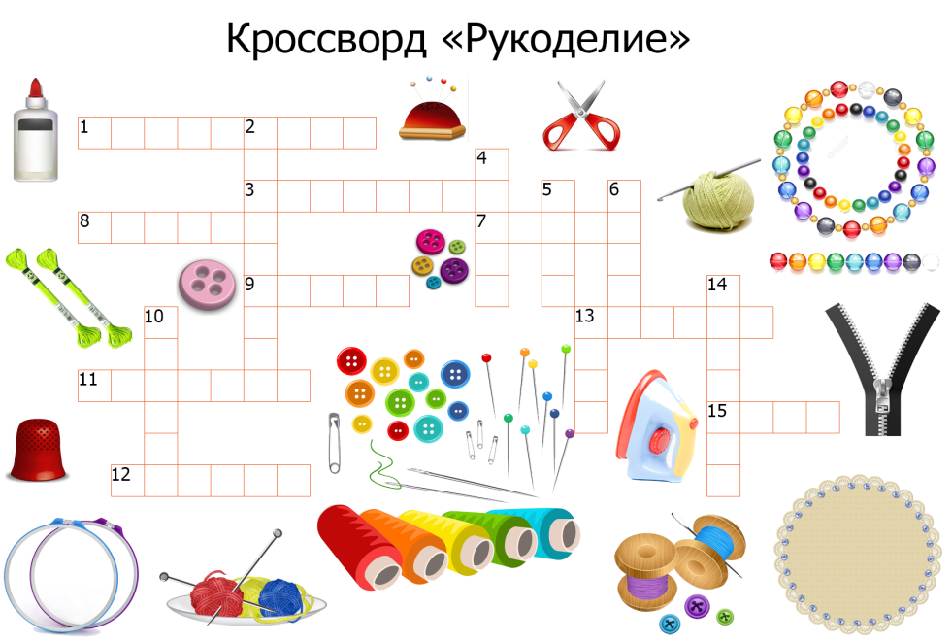

Вопросы к кроссворду
По горизонтали:

1.В ней хранятся иголки рукодельницы.
3.Плоский кружок с дырочками, который служит застежкой на одежде.
7.Из чего можно связать свитер?
8.Цветные моточки для вышивания крестиком.
9.При помощи этих палочек можно связать шарф.
11.Согнутая иголка с застежкой.
12.Рамка, на которую натягивают ткань перед вышивкой.
13.С помощью этого инструмента можно связать носки.
15.Без нее не сшить изделие.

По вертикали:

2.Колпачок, защищающий палец швеи от укола иголки.
4.Ткань, на которой легко вышивать.
5.Прибор, которым отпаривают швы и неровности изделия.
6.Мелкие стекляшки, которые нанизываются на нить при вышивании.
10.Застежка с собачкой.
13.Жидкость, которая прочно скрепляет различные материалы.
14.Чем можно разрезать ткань?

2. Какие иглы используются при вышивании крестиком на канве:
а) острые;
б) с закругленным кончиком;
в) бисерные;
г) любые.
3. Он позволяет наносить на ткань четкие и тонкие линии. Его недостаток в том, что его следы иногда трудно удалить с ткани, поэтому часто вместо него используют плоский кусочек качественного мыла (обмылок). О чем идет речь?
4. При работе с клеем:
- следить, чтобы клей не попадал на кожу рук, лица, в глаза
- не нужно убирать в определённое место для хранения
- после работы не нужно мыть руки
5. Перечисленные ниже термины запишите в таблицу, разделяя ручные работы, машинные работы, и работы по ВТО:
стачать, приметать, притачать, обметать, подшить, разутюжить, втачать, расстрочить, заметать, заутюжить, настрочить, отутюжить, наметать.
6. В старину, по узорам на одежде можно было узнать:
а) уровень мастерства её владельца;
б) родословную человека, место его проживания;
в) вид декоративно-прикладного искусства.
7. Национальная вышивка связана с:
а) обычаями и обрядами;
б) прядением и ткачеством;
в) отделкой изделия.
8. Считалось, что вышивка края одежды костюма:
а) отражает уровень жизни человека, его сословную принадлежность;
б) охраняет от несчастий, отводит беду;
в) защищала от проникновения злых духов.
9. Пяльцы - приспособление в виде двух круглых или прямоугольных рам предназначены:
а) предохраняют вышитый узор от стягивания;
б) предохраняют ткань от осыпания во время вышивки;
в) для удобства прокалывания ткани иглой во время вышивания .
10. В качестве материала для вышивки в технике «крест» используют ткань, переплетения:
а) полотняного;
б) саржевого;
в) сатинового.
11. Игла для вышивки крестом имеет особенности:
а) тупое остриё, толстый стержень;
б) большое ушко, толстая игла;
в) тонкая игла, маленькое ушко;
г) тупое остриё, большое ушко.
12. Герб, флаг, гимн – одним словом
а) Символ
б) Троица
в) Величие
13. Какой флаг являлся государственным российским на морских просторах?
а) Державный
б) Морской
в) Андреевский
14. Вспомните изделия декоративно – прикладного искусства российских мастеров и отгадайте загадки:
14.1Снежно белая посуда,
расскажи ка: ты откуда?
Видно с севера пришла
и цветами расцвела:
Голубыми, синими,
нежными, красивыми
(Гжель.)
14.2 Резные ложки и ковши
Ты разгляди-ка, не спеши.
Там травка вьется и цветы
Растут нездешней красоты.
Блестят они, как золотые,
А может, солнцем залитые.
(Хохлома.)
14.3 А вот еще одна загадка.
Мастер сделал деревянную игрушку.
Кого мы сначала пополам ломаем, а потом играем.
(Матрешка.)
Обработка полученных результатов
Общее количество вопросов - 45
За каждый правильный ответ -1, неверный -0
УТН(%) =(кол. правильных ответов*100)/45

Уровень теоретических навыков учащихся 4 года обучения
Фамилия, имя | Низкий, %  (0-49) | Средний, %  (50-79) | Высокий, %  (80-100)
Средний уровень по группе

